Aprendizaje cooperativo

La Wikipedia lo define así

(https://es.wikipedia.org/wiki/Aprendizaje_cooperativo)
El Aprendizaje y trabajo cooperativo es un enfoque que trata de organizar las actividades dentro del aula para convertirlas en una experiencia social y académica de aprendizaje. Los estudiantes trabajan en grupo para realizar las tareas de manera colectiva.
El aprendizaje en este enfoque depende del intercambio de información entre los estudiantes, los cuales están motivados tanto para lograr su propio aprendizaje como para acrecentar los logros de los demás.
Uno de los precursores de este nuevo modelo educativo fue el pedagogo norteamericano John Dewey, quien promovía la importancia de construir conocimientos dentro del aula a partir de la interacción y la ayuda entre pares en forma sistemática.
Si bien en la literatura pedagógica tiende a verse la relación aprendizaje colaborativo - cooperativo como sinónimos, según autores como Panitz "La diferencia esencial entre estos dos procesos de aprendizaje es que en el primero los alumnos son quienes diseñan su estructura de interacciones y mantienen el control sobre las diferentes decisiones que repercuten en su aprendizaje, mientras que en el segundo, es el profesor quien diseña y mantiene casi, por completo el control en la estructura de interacciones y de los resultados que se han de obtener".¹

Elementos del aprendizaje cooperativo
Basado en grupos heterogéneos para el desarrollo de diversas actividades puede desenvolverse a través de diversos instrumentos de trabajo, ya que las interacciones en el aula se dan de forma espontánea.² Un ejemplo puede ser esos casos en los que los pares se llegan a entender mejor que con la misma explicación presentada por el docente. Spencer Kagan lo define como: "La suma de las partes interactuando es mejor que la suma de las partes solas".³
Las principales ideas en el aprendizaje cooperativo se pueden definir en:
- Formación de grupos: Éstos son heterogéneos, donde se debe construir una identidad de grupo, práctica de la ayuda mutua y la valorización de la individualidad para la creación de una sinergia.
- Interdependencia positiva: Es necesario promover la capacidad de comunicación adecuada entre el grupo, para el entendimiento de que el objetivo es la realización de producciones y que éstas deben realizarse de forma colectiva.
- Responsabilidad individual: El resultado como grupo será finalmente la consecuencia de la investigación individual de los miembros. Ésta se apreciará en la presentación pública de la tarea realizada.
Para que los puntos anteriores se consoliden, es necesario que el docente haya desarrollado las habilidades relacionadas a la anticipación de las acciones. Esto es: prever; tener claro el procedimiento para la obtención de un resultado concreto tanto del material didáctico como del escrito, para la realización de la actividad en cualquiera de las etapas del trabajo.
El dar o recibir ayuda no mejora al aprendizaje en grupo, sino el tener la conciencia de necesitarla, comunicar ésta necesidad e integrar la ayuda ofrecida en el propio trabajo (Guadalupe Gómez-Pezuela Gamboa, 2007). Es así como el trabajo cooperativo contribuye en el desarrollo de habilidades comunicativas, trabajo en grupo y flexibilidad en el pensamiento.⁴

Referencias
• Panitz, T., y Panitz, P., (1998). Encouraging the Use of Collaborative Learning in Higher Education. En J.J. Forest (ed.) Issues Facing International Education, Junio, 1998, NY, NY: Garland Publishing
• • Navarro et al. (2013). Revista Electrónica de Didáctica en Educación Superior, Nro. 6. "Uso intensivo de herramientas de colaboración en línea en educación superior"
• • Kagan, S. (1994). Cooperative learning. San Clemente: Resources for Teachers.
• Gómez-Pezuela Gamboa, G. (2007). Desarrollo psicológico y aprendizaje. México: Ed. Trillas

En lo referente al concepto de APRENDIZAJE COOPERATIVO
se pueden añadir REFERENCIAS y sinónimos conceptuales afines que en ocasiones se usan para clarificar la idea, el estilo y los ejercicios de aprendizaje cooperativo.

Aprendizaje colaborativo

En general se define así a todo lo que implica una acción compartida en busca de un resultado previsto o deseado. Literalmente es toda labor de aprender que resulta de acciones de solidaridad en el grupo, entre los miembros, o por parte de aportaciones externas, como es el intercambio de información via internet con otros grupo similares.

El estilo, más que el método, colaborativo, es una forma o versión del cooperativo, que etimológicamente alude a la voluntad de los alumnos de aprovechar un sistema grupal de forma generosa y modesta: generosa por parte de los que más tengan que ofrecer de manera desinteresada; y modesta de los que tengan mucho que aprender, por ignorancia o por debilidad de voluntad para entregarse al trabajo

El término da impresión diferente al termino cooperativo: Cooperativo implica acción, y se realiza guste o no, porque es forma o lenguaje en el que todos tienen que actuar y expresarse. El término colaborativo, implica mas voluntad libre o gusto estimulante por parte del que puede colaborar o negarse a hacerlo.

Aprendizaje participativo

Concepto similar es el de participar, que expresa la idea de tomar parte, de actuar en unión con otros en una forma complementaria o integrada en la acción de los demás. Tomar parte no implica realizar toda la acción o imponerse a los demás, sino estar presente de forma activa y aportar lo que sea posible o conveniente.

De alguna manera toda labor de aprendizaje escolar implica participación e implica freno para los aventajados y esfuerzo suplementario para los retrasados. Incluso el aprendizaje cooperativo tiene que tener en cuenta las diferencias intelectuales y volitivas de los componentes y aplicar a veces sistemas de participación recuperadora (feed-back).

Sobre todo acontece cuando se asume el compromiso de que todos los miembros del grupo tienen que conseguir los objetivos básicos, abriendo el camino para cierta individualización permita a cada uno adquirir más contenido en un sector del programa por sus circunstancias o simplemente por sus intereses preferentes.

Aprendizaje solidario

Es el que se orienta al servicio ajeno más que al enriquecimiento propio y pretende hacer el bien a los demás, más que obtener el provecho propio. Se convierte en un servicio, en el que busca el beneficio del más necesitado, como cuando se aprende algo para transmitirlo a un enfermo o como cuando se hace un esfuerzo no debido solo para ayudar al retrasado.

Tiene una sentido más extenso, cuando se mita al trabajo propio como un ingrediente del ambiente de trabajo que se puede generar en grupo. Se entiende mejor el concepto cuando se formula en forma negativo y se alude al aprendizaje insolidario, cuando se estropea con el comportamiento propio el beneficio general y se habla entonces de una aprendizaje o actitud insolidaria.

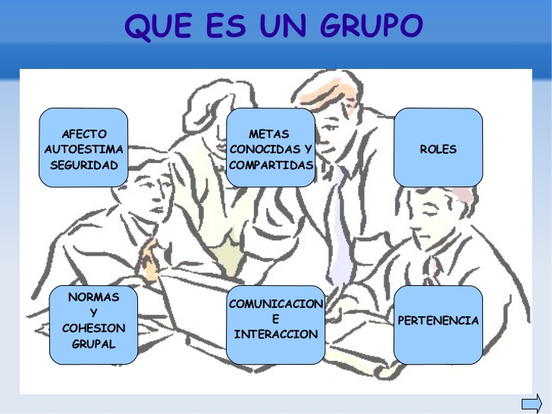

Aprendizaje intercomunicativo

Es expresión que se usa con poca frecuencia, pero etimológicamente alude a los instrumentos que se emplean para hacer la comunicación más o menos fluida con otra. En informática se usa como sinónima de transmisiva la acción de enviar mensajes con garantía de ser recibidos y aprovechado en los procesos de aprendizaje

Acontece cuando se establecen cauces extratemporales de consultas al profesor o de intercambios, disputas o contrastes a distancia entre los miembros del grupo, de modo que se puede hablar de aprendizajes preferentes, de aprendizajes prolongados, de aprendizajes extensivos

El término se usaba más frecuentemente en programas o lenguajes de comunicación on-line como es el caso del programa de enseñanza a distancia e.moodle o de otros sistema similares. También se empleaba en tiempos pasados cuando se usaban instrumentos menos claros en la transmisión, por circuitos cerrados de Televisión (CCTV) o por emisoras de radio.

Los recursos actuales de enseñanza (skype, whatsapp, sms y otros) han envejecido el término, al hacer posible las transmisión simultánea breve, clara, precisa y comprensible por el destinatario.

Aprendizaje asistido

Es el que se desenvuelve con sistemas o apoyos para que pueda un contenido ser asimilado o una persona no perder el ritmo del grupo. Busca una comunicación ágil y clara, fácilmente emitida y recibida, en busca de los resultados deseados.

Se emplea por parte del profesor o de los alumnos más aventajados, como acontece en sistemas recuperación de lentos o retrasados, . en el trato de alumnos con deficiencias o en situación de desajuste ante la marcha normalizada de lso demás.

Por ese camino se alude también a expresiones como "aprendizaje asociado o acompañado", "aprendizaje reforzado o sostenido" o "aprendizajes prolongados" según el aspecto que más se quiera resaltar.

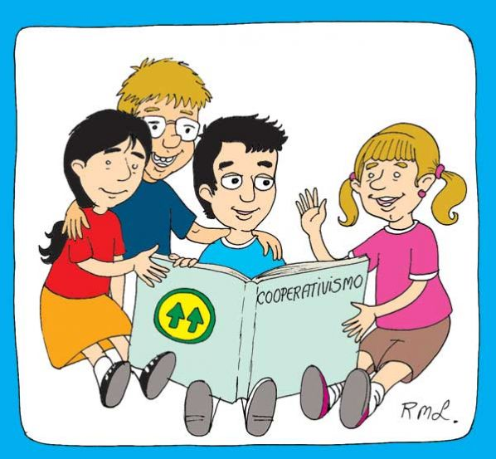

Una opinion interesante

http://www.monografias.com/trabajos34/aprendizaje-colaborativo/aprendizaje-colaborativo.shtml
